Resolución del Pleno del Instituto de Transparencia, Acceso a la Información Pública y Protección de Datos Personales del Estado de México y Municipios, con domicilio en Metepec, Estado de México, celebrada el veintiocho de febrero de dos mil veinticuatro.

**VISTO** el expediente formado con motivo del Recurso Revisión **06132/INFOEM/IP/RR/2023 y su acumulado 06133/INFOEM/IP/RR/2023,** promovido por **Francisco Uriel Reyes Torres,** a quienen lo sucesivo se denominará **EL RECURRENTE**, en contra de la de respuesta emitida por el **Instituto de Transparencia, Acceso a la Información Pública y Protección de Datos Personales del Estado de México y Municipios,** queen lo sucesivo se denominará **EL SUJETO OBLIGADO**, se procede a dictar la presente resolución con base en lo siguiente:

**RESULTANDO**

**I. De la Solicitud de Información**

El **veintitrés y veintiocho de agosto de dos mil veintitrés**, **EL RECURRENTE** a través del Sistema de Acceso a la Información Mexiquense, que en lo subsecuente se denominará **EL SAIMEX** presentó ante **EL SUJETO OBLIGADO**, las solicitudes de acceso a la información pública, a las que se les asignó los números de expedientes **00910/INFOEM/IP/2023** Y **00925/INFOEM/IP/2023** mediante las cuales requirió lo siguiente:

| **Número de Solicitud** | **Contenido de la solicitud** |
| --- | --- |
| **00910/INFOEM/IP/2023** | ***Conocer la respuesta de la solicitud 00291/ZUMPANGO/IP/2023 ya que fue borrada del sistema saimex. Así mismo saber porque situación fue borrada y quién dio la orden.*** |
| **00925/INFOEM/IP/2023** | ***Cuántas solicitudes han sido borradas por la unidad de transparencia del municipio de Zumpango y que decían.*** |

**MODALIDAD DE ENTREGA:** Vía **SAIMEX.**

**II. Incompetencia parcial de sujeto obligado procede orientación (Art. 167)**

El veinticuatro y veintinueve de agosto de dos mil veintitrés, el Sujeto Obligado notificó, a través del Sistema de Acceso a la Información Mexiquense (SAIMEX), la incompetencia para la entrega de la información de la siguiente manera:

*“…Con fundamento en el artículo 167 de la Ley de Transparencia y Acceso a la Información Pública del Estado de México y Municipios, se adjunta la orientación sobre el Sujeto Obligado que puede atender a su solicitud de información pública.” (Sic)*

Al pronunciamiento anexó el archivo digital denominado “**IncompetenciaParcialSolicitud00925.pdf”** en el Recurso 06132/INFOEM/IP/RR/2023 y **“IncompetenciaParcialSolicitud00910.pdf”** en el Recurso06133/INFOEM/IP/RR/2023 los cuales contienen pronunciamiento de incompetencia parcial por parte del Titular de Transparencia del Sujeto Obligado.

**III. Turno de requerimiento del Sujeto Obligado**

En cumplimiento al artículo 162 de la Ley de Transparencia y Acceso a la Información Pública del Estado de México y Municipios, el **veinticuatro y treinta de agosto de dos mil veintitrés**, el Titular de la Unidad de Transparencia del **SUJETO OBLIGADO**, turnó el requerimiento de información al servidor público habilitado que estimó pertinente, a fin de colmar la solicitud de Acceso a la Información Pública.

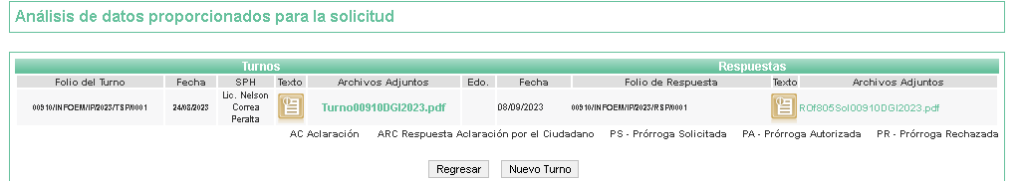

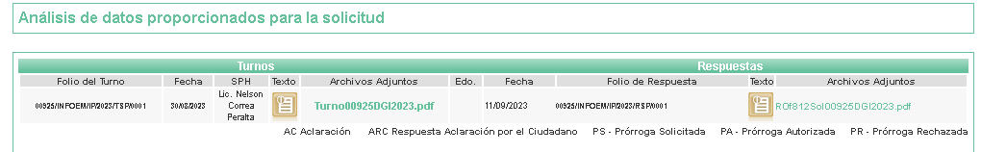

**IV. Respuesta del Sujeto Obligado**

Del expediente electrónico conformado en el **SAIMEX**, del Recurso de Revisión materia del presente estudio, se advierte que el **trece de septiembre de dos mil veintitrés**, **EL SUJETO OBLIGADO** dio respuesta en los siguientes términos:

| **Número de Solicitud** | **Respuesta** |
| --- | --- |
| **00910/INFOEM/IP/2023**  **RECURSO**  **06132/INFOEM/IP/RR/2023** | ***En respuesta a la solicitud recibida, nos permitimos hacer de su conocimiento que con fundamento en el artículo 53, Fracciones: II, V y VI de la Ley de Transparencia y Acceso a la Información Pública del Estado de México y Municipios, le contestamos que:***  ***Con fundamento en el artículo 53 fracción II de la Ley de Transparencia y Acceso a la Información Pública del Estado de México y Municipios, se adjunta la respuesta a su solicitud de información pública.***  ***RespuestaResumen00910.pdf- Contiene el resumen de la respuesta otorgada.***  ***RespuestaSolicitud00910.zip-Archivo que contiene los siguientes sub-archivos:***  ***RespuestaSolicitud00910DGI.pdf-El requerimiento del solicitante no puede ser colmado con la entrega de algún documento en donde conste la respuesta por parte de esta Dirección, sino más bien, se enfoca en una consulta respecto al método que se utiliza para realizar la búsqueda correspondiente a dicha solicitud; por lo que, le sugerimos volver a ingresar al sistema SAIMEX y dirigirse a la opción “Detalles de Seguimiento” para verificar que la documentación correspondiente al estatus de la respuesta a solicitud o entrega de información que usted refiere con folio 00291/ZUMPANGO/IP/2023 se encuentra en dicho apartado.***  ***En cuanto al cuestionamiento: “Así mismo saber porque situación fue borrada y quién dio la orden.”.***  ***Me permito informar que, corresponde al sujeto obligado dar respuesta a la solicitud, respuesta que realizó en tiempo y forma; por lo que después de la búsqueda realizada, se localizó que la respuesta a la solicitud 00291/ZUMPANGO/IP/2023 sigue dentro de la plataforma, lo que implica que nunca ha sido borrada y puede ser consultada en SAIMEX como fue referido en líneas anteriores.***  ***Finalmente, se hace de conocimiento que el sujeto obligado, una vez que sube la información a la plataforma SAIMEX, por las características propias del sistema, este, no tiene posibilidad de destruir o borrarla, asimismo cuenta con un folio consecutivo, por lo que no es posible dejar un folio sin contenido.***  ***RespuestaSolicitud00910UT2023.pdf- Oficio formado por el Titular de la Unidad de Transparencia, mediante el cual hace del conocimiento la respuesta otorgada por el Servidor Público Habilitado al solicitante de información.*** |
| **00925/INFOEM/IP/2023**  **RECURSO**  **06133/INFOEM/IP/RR/2023** | ***En respuesta a la solicitud recibida, nos permitimos hacer de su conocimiento que con fundamento en el artículo 53, Fracciones: II, V y VI de la Ley de Transparencia y Acceso a la Información Pública del Estado de México y Municipios, le contestamos que:***  ***Con fundamento en el artículo 53 fracción II de la Ley de Transparencia y Acceso a la Información Pública del Estado de México y Municipios, se adjunta la respuesta a su solicitud de información pública.***  ***-RespuestaResumen00925.pdf. Contiene el resumen de la respuesta otorgada.***  ***RespuestaSolicitud00925.zip. Archivo que contiene los siguientes sub-archivos:***  ***RespuestaSolicitud00925DGI.pdf. – Respuesta otorgada por el Director General de Informática del Sujeto Obligado quien expuso que el requerimiento no puede ser colmado con la entrega de algún documento en donde conste la respuesta por parte de esta Dirección, sino más bien, se enfoca en una consulta respecto al método que se utiliza para realizar la búsqueda correspondiente a las solicitudes; por lo que, le sugerimos volver a ingresar al sistema SAIMEX y dirigirse a la opción “Detalles de Seguimiento” para verificar que la documentación correspondiente a las respuesta a solicitudes o entrega de información se encuentran en dicho apartado.***  ***Así mismo, se hace de conocimiento al solicitante que, una vez que se sube la información a la plataforma SAIMEX y por las características propias del sistema, el sujeto obligado no tiene posibilidad de destruir o borrarla, toda vez que cuenta con un folio consecutivo, por lo que no es posible dejar un folio sin contenido.***  ***RespuestaSolicitud00925UT2023.pdf, -Oficio formado por el Titular de la Unidad de Transparencia, mediante el cual hace del conocimiento la respuesta otorgada por el Servidor Público Habilitado al solicitante de información.*** |

**V. Del Recurso de Revisión**

Inconforme con la respuesta, en fecha **catorce de septiembre de dos mil veintitrés**, **EL RECURRENTE** interpuso los Recursos de Revisión sujeto del presente estudio, los cuales fueron registrados en **EL SAIMEX,** y se les asignó los números de expediente **06132/INFOEM/IP/RR/2023 y 06133/INFOEM/IP/RR/2023,** en los que señaló como:

| **Número de Recurso de Revisión** | **Acto Impugnado** | **Razones o Motivos de Inconformidad** |
| --- | --- | --- |
| **06132/INFOEM/IP/RR/2023** | *La respuesta otorgada* | *Dió una excusa, y no respuesta a lo solicitado.* |
| **06133/INFOEM/IP/RR/2023** | *La respuesta en su totalidad* | *No da respuesta a lo solicitado.* |

**VI. Del turno del Recurso de Revisión**

El **catorce de septiembre de dos mil veintitrés**, los Recursos de Revisión materia del presente estudio, se enviaron electrónicamente al Instituto de Transparencia, Acceso a la Información Pública y Protección de Datos Personales del Estado de México y Municipios, por lo que con fundamento en el artículo 185, fracción I de la Ley de Transparencia y Acceso a la Información Pública del Estado de México y Municipios, se turnaron, a través del **SAIMEX**, el Recurso de Revisión **06132/INFOEM/IP/RR/2023,** a la **Comisionada Sharon Cristina Morales Martínez, 06133/INFOEM/IP/RR/2023** a la **Comisionada María del Rosario Mejía Ayala,** a efecto de que decretaran su admisión o desechamiento.

**a) Admisión del Recurso de Revisión**

De las constancias de los expedientes electrónicos que obran en **EL SAIMEX**, se desprende que en fechas **dieciocho de septiembre de dos mil veintitrés**, se acordó la admisión a trámite de los Recursos de Revisión que nos ocupan, así como la integración de los expedientes respectivos, mismos que se pusieron a disposición de las partes, para que en un plazo máximo de siete días hábiles **EL RECURRENTE** manifestara lo que a su derecho conviniera, a efecto de presentar pruebas o alegatos y, en su caso, **EL SUJETO OBLIGADO** rindiera susInformes Justificados respectivamente; lo anterior, en términos de lo dispuesto por el artículo 185 de la Ley de Transparencia y Acceso a la Información Pública del Estado de México y Municipios.

**b) Manifestaciones**

Conforme a las constancias del **SAIMEX** se desprende que atento a lo dispuesto en el artículo 185 de la Ley de Transparencia y Acceso a la Información Pública del Estado de México y Municipios, dentro del término legalmente concedido a **EL RECURRENTE**, éste no realizó manifestación alguna, así como no presentó pruebas o alegatos, por su parte **EL SUJETO OBLIGADO** rindió sus Informes Justificados en fecha **veintisiete de septiembre de dos mil veintitrés**.

De lo anterior, se advierte que el d**iecinueve de diciembre de dos mil veintitrés**, se puso a la vista del **RECURRENTE** los Informes Justificados correspondientes, los cuales constan de los archivos electrónicos siguientes:

**06132/INFOEM/IP/RR/2023:**

* ***InformeJustificadoRR06132UT.pdf. –***El Titular de la Unidad de Transparencia del Sujeto Obligado ratifica su respuesta primigenia, solicitando se confirme.
* ***InformeJustificado06132DGI.pdf. –*** El Director General de Informática del Sujeto Obligado ratifica su respuesta primigenia, solicitando se confirme.
* ***Requerimiento Informe Justificado RR 6132.pdf. -*** El Titular de la Unidad de Transparencia del Sujeto Obligado solicita al Director General de Informática del Sujeto Obligado, remita su informe justificado.

**06133/INFOEM/IP/RR/2023:**

* **InformeJustificadoRR06133UT.pdf. -** El Titular de la Unidad de Transparencia del Sujeto Obligado ratifica su respuesta primigenia, solicitando se confirme.
* **requerimiento informe Justificado RR 6133.pdf. -** El Titular de la Unidad de Transparencia del Sujeto Obligado solicita al Director General de Informática del Sujeto Obligado, remita su informe justificado.
* **InformeJustificado06133DGI.pdf. -** El Director General de Informática del Sujeto Obligado ratifica su respuesta primigenia, solicitando se confirme.

**c) De la acumulación de recursos**

Por economía procesal y con la finalidad de evitar resoluciones contradictorias,con fundamento en los artículos 9, fracción XXV, 14, fracciones I, II, V y XVI del Reglamento Interior del Instituto de Transparencia, Acceso a la Información Pública y Protección de Datos Personales del Estado de México y Municipios; en el artículo 18 del Código de Procedimientos Administrativos del Estado de México, de aplicación supletoria en términos del artículo 195 de la Ley de Transparencia y Acceso a la Información Pública del Estado de México y Municipios, el Pleno de este instituto en la Trigésima Quinta Sesión Ordinaria determinó mediante acuerdo de fecha veintisiete de septiembre de dos mil veintitrés, acumular los Recursos de Revisión **06132/INFOEM/IP/RR/2023 y 06133/INFOEM/IP/RR/2023 ,** para su resolución por parte de la **Comisionada** **Sharon Cristina Morales Martínez**.

**d) De la ampliación**

En fecha **seis de noviembre de dos mil veintitrés**, se notificó el acuerdo de ampliación de plazo para resolver el presente Recurso de Revisión, previsto en el artículo 181, tercer párrafo de la Ley de Transparencia y Acceso a la Información Pública del Estado de México y Municipios.

Este organismo garante no pasa por alto justificar, que el plazo para emitir resolución en el presente asunto encuentra justificación en el alto número de recursos de revisión recibidos dentro del primer semestre del año dos mil veintidós, que, en comparación con los recibidos el año pasado dentro del mismo periodo, se ha incrementado aproximadamente un 400%, circunstancia atípica que ha rebasado las capacidades técnicas y humanas del personal encargado de la proyección de las resoluciones a dichos medios de impugnación.

Por ello, es menester precisar que si bien se ha excedido el plazo para resolver el presente medio de impugnación, de conformidad con la ley de la materia, el plazo para emitir resolución se encuentra justificado en los elementos para medir su razonabilidad de asuntos conforme a los parámetros establecidos por diversos órganos jurisdiccionales federales, aplicables también en procedimientos análogos, como el que nos ocupa.

Así, en términos de lo que establecen los artículos 8.1 y 25 de la Convención Americana sobre Derechos Humanos, los recursos deben ser sencillos y resolverse en el menor tiempo posible, tomando en consideración la dilación total del procedimiento; esto es, en un plazo razonable.

En ese sentido, el legislador fijó los términos procesales en las leyes, de manera general, sin que pudiera prever la variada gama de casos que son resueltos por los órganos jurisdiccionales o cuasi jurisdiccionales, tanto por la complejidad de los hechos, como por el número de casos que conocen.

Por ello, excepcionalmente, si un asunto es resuelto con posterioridad a los plazos señalados por la norma debe analizarse la razonabilidad del tiempo necesario para su resolución, atentos a los siguientes criterios:

1. Complejidad del asunto: La complejidad de la prueba, la pluralidad de sujetos procesales, el tiempo transcurrido, las características y contexto del recurso.
2. Actividad Procesal del interesado: Acciones u omisiones del interesado.
3. Conducta de la Autoridad: Las Acciones u omisiones realizadas en el procedimiento. Así como si la autoridad actuó con la debida diligencia.
4. La afectación generada en la situación jurídica de la persona involucrada en el proceso: Violación a sus derechos humanos.

De modo que, cuando se trate de un asunto excepcional, por alguna o todas las características mencionadas o bien, cuando el ingreso de asuntos al órgano jurisdiccional o cuasi jurisdiccional respectivo supere notoriamente al que podría considerarse normal, debe concluirse que es una excluyente de responsabilidad en relación con la actuación del funcionario, como ha acontecido en el caso que nos ocupa.

Argumento que encuentra sustento en la jurisprudencia P./J. 32/92 emitida por el Pleno de la Suprema Corte de Justicia de la Nación de rubro “TÉRMINOS PROCESALES. PARA DETERMINAR SI UN FUNCIONARIO JUDICIAL ACTUÓ INDEBIDAMENTE POR NO RESPETARLOS SE DEBE ATENDER AL PRESUPUESTO QUE CONSIDERÓ EL LEGISLADOR AL FIJARLOS Y LAS CARACTERÍSTICAS DEL CASO.”, visible en la Gaceta del Seminario Judicial de la Federación con el registro digital 205635.

Razones por las cuales cabe concluir que, la resolución al recurso de revisión se solventa hasta esta fecha, debido a que existe una excesiva carga de trabajo en desproporción a la capacidad de los recursos materiales y humanos con que cuenta este Instituto para atender la enorme demanda de usuarios que acuden para que se les garantice su Derecho de acceso a la información Pública y Protección de Datos Personales, aunado a la complejidad de los hechos a los que se refieren, así como al volumen del expediente, la extensión de los escritos y pruebas aportadas y desahogadas por las partes; lo que impide la tramitación de los recursos dentro de los términos legales previamente establecidos por la Ley, por tratarse de causas de fuerza mayor.

Al respecto, también son de considerar los criterios sostenidos por el Cuarto Tribunal Colegiado en Materia Administrativa del Primer Circuito, cuyos rubros y datos de identificación son los siguientes:

“PLAZO RAZONABLE PARA RESOLVER. DIMENSIÓN Y EFECTOS DE ESTE CONCEPTO CUANDO SE ADUCE EXCESIVA CARGA DE TRABAJO.” consultable en el Seminario Judicial de la Federación y su gaceta, con el registro digital 2002351.

“PLAZO RAZONABLE PARA RESOLVER. CONCEPTO Y ELEMENTOS QUE LO INTEGRAN A LA LUZ DEL DERECHO INTERNACIONAL DE LOS DERECHOS HUMANOS.”, visible en el Seminario Judicial de la Federación y su gaceta, con el registro digital 2002350.

Por ello, este organismo garante comprometido con la tutela de los derechos humanos confiados, señala que este exceso del plazo legal para resolver el presente asunto, resulta de carácter excepcional.

**e) Cierre de Instrucción**

Una vez analizado el estado procesal que guardan los expedientes de mérito, el **veintisiete de febrero de dos mil veintitrés,** la **Comisionada** **Sharon Cristina Morales Martínez** acordó el cierre de instrucción; así como, la remisión de los mismos a efecto de ser resueltos, de conformidad con lo establecido en el artículo 185 fracciones VI y VIII de la Ley de Transparencia y Acceso a la Información Pública del Estado de México y Municipios.

**CONSIDERANDOS**

**PRIMERO.** **Competencia**.

Este Instituto de Transparencia, Acceso a la Información Pública y Protección de Datos Personales del Estado de México y Municipios, es competente para conocer y resolver los presentes Recurso de Revisión, conforme a lo dispuesto en los artículos 6, Apartado A de la Constitución Política de los Estados Unidos Mexicanos; 5, párrafos trigésimo, trigésimo primero y trigésimo segundo, fracciones IV y V de la Constitución Política del Estado Libre y Soberano de México; ordinal 2, fracción II, 13, 29, 36, fracciones I y II, 176, 178, 179, 181 párrafo tercero y 185 de la Ley de Transparencia y Acceso a la Información Pública del Estado de México y Municipios; y 9, fracciones I y XXIII y 11 del Reglamento Interior del Instituto de Transparencia, Acceso a la Información Pública y Protección de Datos Personales del Estado de México y Municipios.

**SEGUNDO. Interés.**

Los Recursos de Revisión materia del presente estudio fueron interpuestos por parte legítima, en atención a que se presentó por **EL RECURRENTE,** quien es la misma persona que formuló la solicitud de acceso a la información pública al **SUJETO OBLIGADO,** pues para ello, es necesario que el particular ingrese al **SAIMEX** mediante la utilización de su clave de usuario y contraseña.

**TERCERO. Oportunidad.**

El Recurso de Revisión fue interpuestos dentro del plazo de quince días hábiles, contados a partir del día siguiente al que **EL RECURRENTE** tuvo conocimiento de la respuesta impugnada; tal y como, lo prevé el artículo 178 de la Ley de Transparencia y Acceso a la Información Pública del Estado de México y Municipios, que establece:

*“****Artículo 178.*** *El solicitante podrá interponer, por sí mismo o a través de su representante, de manera directa o por medios electrónicos, recurso de revisión ante el Instituto o ante la Unidad de Transparencia que haya conocido de la solicitud dentro de los quince días hábiles, siguientes a la fecha de la notificación de la respuesta.*

*A falta de respuesta del sujeto obligado, dentro de los plazos establecidos en esta Ley, a una solicitud de acceso a la información pública, el recurso podrá ser interpuesto en cualquier momento, acompañado con el documento que pruebe la fecha en que presentó la solicitud.*

*En el caso de que se interponga ante la Unidad de Transparencia, ésta deberá remitir el recurso de revisión al Instituto a más tardar al día siguiente de haberlo recibido.”*

En esa tesitura, atendiendo a que **EL SUJETO OBLIGADO** notificó las respuestas a las solicitudes de Acceso a la Información Pública el día **trece de septiembre de dos mil veintitrés**; así, el plazo de quince días hábiles que el artículo 178 de la Ley de la materia otorga al  **RECURRENTE** para presentar los Recursos de Revisión, transcurrió del **catorce de septiembre al cuatro de octubre de dos mil veintitrés**,sin contemplar en el cómputo los días sábados y domingos, considerados como días inhábiles, en términos del artículo 3, fracción X de la Ley de Transparencia y Acceso a la Información Pública del Estado de México y Municipios.

En ese tenor, si los Recursos de Revisión que nos ocupan, se presentaron el día **catorce de septiembre de dos mil veintitrés** estos se encuentran dentro de los márgenes temporales previstos en el citado precepto legal y, por tanto, se consideran oportunos.

**CUARTO. Justificación de la Acumulación de los Recursos.**

De las constancias que obran en los expedientes, se advierte que los Recursos de Revisión fueron presentados por el mismo **RECURRENTE** ante el mismo **SUJETO OBLIGADO**, aunado a que resulta conveniente su trámite de forma unificada por economía procesal y a fin de evitar la emisión de resoluciones contradictorias; por lo que, fue procedente que se decretara su acumulación, de conformidad con lo dispuesto en el artículo 18 del Código de Procedimientos Administrativos del Estado de México, de aplicación supletoria en términos del ordinal 195 de la Ley de Transparencia y Acceso a la Información Pública del Estado de México y Municipios y los diversos los artículos 66 y 70 de los Lineamientos para el funcionamiento del Pleno y las Comisiones del Instituto de Transparencia, Acceso a la Información Pública y Protección de Datos Personales del Estado de México y Municipios.

De lo dispuesto en la normativa anterior, dicha acumulación procede cuando:

* El solicitante y la información referida sean las mismas;
* Las partes o los actos impugnados sean iguales;
* **Cuando se trate del mismo solicitante**, el mismo Sujeto Obligado, aunque se trate de solicitudes diversas; y,
* **Resulte conveniente la resolución unificada de los asuntos***.*

Así, tal y como se mencionó anteriormente, los Recursos de Revisión que nos ocupan fueron interpuestos por el mismo **RECURRENTE** ante el mismo **SUJETO OBLIGADO**; por lo que, resulta conveniente su resolución conjunta.

**QUINTO. Procedibilidad.**

Del análisis efectuado se advierte que resulta procedente la interposición del recurso y se concluye la acreditación plena de todos y cada uno de los elementos formales exigidos por el artículo 180 de la Ley de Transparencia y Acceso a la Información Pública del Estado de México.

Conocida la respuesta por la parte **RECURRENTE**, al no estar conforme con los términos de la misma, interpuso el recurso de revisión que nos ocupa, donde señaló como razones o motivos de inconformidad la negativa de entrega de información, la cual encuadra en la fracción I del artículo 179 de la Ley de Transparencia y Acceso a la Información Pública del Estado de México y Municipios, como se advierte a continuación:

*Artículo 179. El recurso de revisión es un medio de protección que la Ley otorga a los particulares, para hacer valer su derecho de acceso a la información pública, y procederá en contra de las siguientes causas:  
(…)*

*I. La negativa a la información solicitada;*

**SEXTO. Estudio y resolución del asunto.**

Este Órgano Garante basará el análisis del presente, en el contenido íntegro de las actuaciones que obran en el expediente electrónico en el SAIMEX, para dictar el fallo correspondiente conforme a derecho, tomando en consideración los elementos aportados por las partes y respetando en todo momento al principio de máxima publicidad consagrado en la Constitución Política de los Estados Unidos Mexicanos, Constitución Política del Estado Libre y Soberano de México y demás leyes aplicables en la materia; así como, en los Tratados Internacionales en los que el Estado Mexicano sea parte, en concordancia con el párrafo tercero del artículo 1 de la Constitución Política de los Estados Unidos Mexicanos y los numerales 8 y 9 de la Ley de Transparencia local.

Por consiguiente, procederemos al análisis del **caso en concreto,** por lo tanto, es indispensable señalar lo que requirió el ciudadano en las solicitudes de acceso a la información, que son 00910/INFOEM/IP/2023 y 00925/INFOEM/IP/2023 lo siguiente:

1. ***Conocer la respuesta de la solicitud 00291/ZUMPANGO/IP/2023 ya que fue borrada del sistema saimex. Así mismo saber porque situación fue borrada y quién dio la orden.***
2. ***Cuántas solicitudes han sido borradas por la unidad de transparencia del municipio de Zumpango y que decían.***

Ante esta solicitud, el **SUJETO OBLIGADO** informó primeramente que es parcialmente competente para proporcionar la información requerida, ya que lo solicitado podría encontrarse en poder de otro Sujeto Obligado, es decir del AYUNTAMIENTO DE ZUMPANGO, MÉXICO, pues solo es responsable de pronunciarse respecto de aquella información generada, obtenida, adquirida, transformada, administrada o poseída por este Sujeto Obligado y no así del resto de los 332 Sujetos Obligados del Estado de México.

En ese contexto, tanto en respuesta, como Informe Justificado, el Sujeto Obligado manifestó que era incompetente para conocer de lo peticionado de manera parcial en ambas solicitudes de información, por lo que orientó al Particular a dirigir su solicitud de información a la a dicho Ente, como se advierte a continuación:

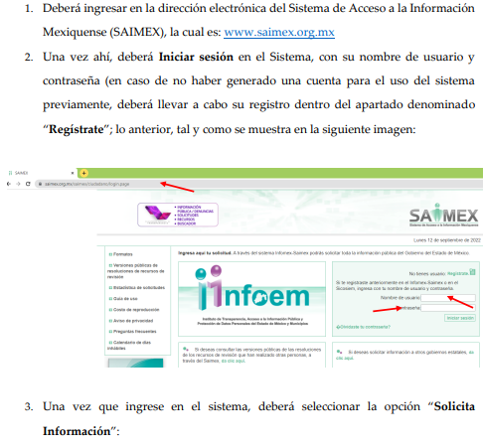

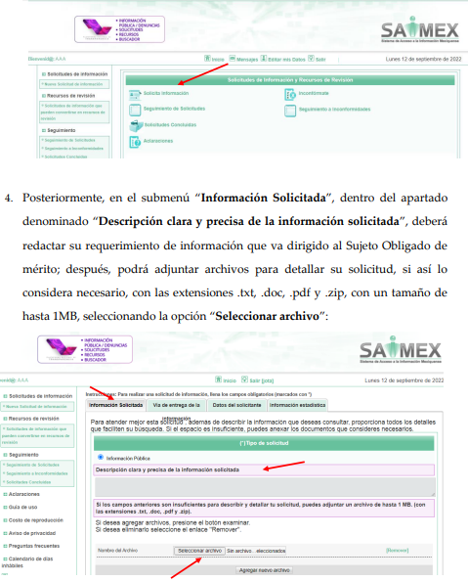

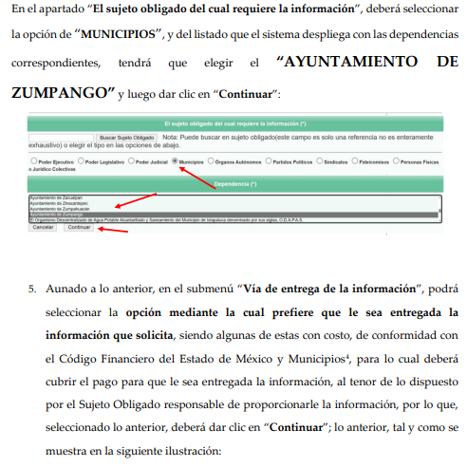

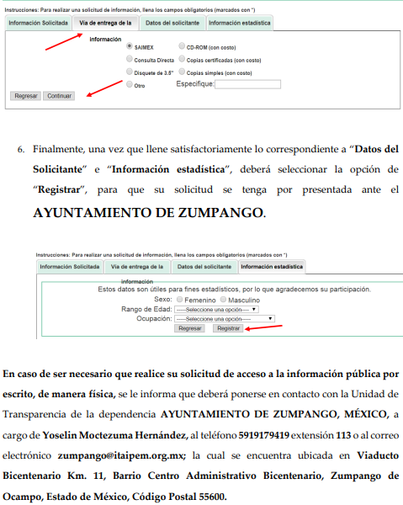

Al respecto, de los artículos 49, fracción II, 53, fracción III y 167 de la Ley de Transparencia y Acceso a la Información Pública del Estado de México y Municipios, se desprende que las Unidades de Transparencia son responsables de **orientar a los particulares** respecto de la dependencia, entidad u órgano que pudiera tener la información requerida, cuando la misma no sea competencia del sujeto obligado ante el cual se formule la solicitud de acceso, como fue realizado correctamente por el **SUJETO OBLIGADO**.

En esa tesitura, cuando las Unidades de Transparencia determinen **la notoria incompetencia** por parte de los sujetos obligados deberán comunicar al solicitante la misma dentro de los **tres días posteriores a la recepción de la solicitud**.

Como se logra observar, si bien la Ley de la materia, prevé el supuesto de incompetencia para que los sujetos obligados den atención a solicitudes de información, también lo es, que no se precisa en qué consiste dicho concepto; sobre dicha situación, según Cabanellas, Guillermo (1993), en el “Diccionario Jurídico Elemental” (p. 32 y 161), precisó los siguientes conceptos:

* **Competencia:** La capacidad de una autoridad para conocer sobre una materia o asunto.
* **Incompetencia:** Falta de Competencia.

Por lo que, **la incompetencia**, radica en la incapacidad de una autoridad para conocer de un tema o asunto; en el mismo sentido, conviene traer a cuenta tesis aislada número III.2o.P.11 K, publicada en el Semanario Judicial de la Federación y su Gaceta, Novena Época, Tomo XV, Mayo de 2002, Pág. 1243, ya que precisa lo siguiente:

***“LEGITIMACIÓN DE FUNCIONARIOS PÚBLICOS. LOS TRIBUNALES DE AMPARO, POR ESTAR VINCULADOS CON EL CONCEPTO DE COMPETENCIA A QUE SE REFIERE EL ARTÍCULO 16 CONSTITUCIONAL, NO PUEDEN CONOCER DE AQUÉLLA.*** *El artículo**16 constitucional**se refiere a la competencia que tienen las autoridades para conocer de determinadas conductas en particular, caso que corresponde a la esfera de atribuciones de las autoridades cuya competencia constituye el análisis del Poder Judicial de la Federación, mas no la forma en que una autoridad fue elegida o integrada, circunstancia que le compete estudiar a la autoridad individual o colegiada que otorgó el nombramiento o, en todo caso, el régimen establecido para ello, porque el precitado artículo constitucional no se refiere a la legitimación de un funcionario, ni a la manera como se incorpora a la función pública, sino a los límites fijados para la actuación del órgano frente a los particulares, ya que consagra una garantía individual y no un control interno de la organización administrativa.”*

De la misma manera, resulta necesario traer a colación, el Criterio 13/17, emitido por el Instituto Nacional de Transparencia, Acceso a la Información y Protección de Datos Personales, que dispone lo siguiente:

*“****Incompetencia.*** *La incompetencia implica la ausencia de atribuciones del sujeto obligado para poseer la información solicitada; es decir, se trata de una cuestión de derecho, en tanto que no existan facultades para contar con lo requerido; por lo que la incompetencia es una cualidad atribuida al sujeto obligado que la declara.”*

En tal virtud, la **incompetencia** implica que, de conformidad con las atribuciones conferidas al Sujeto Obligado, no habría razón por la cual éste deba contar con la información solicitada, en cuyo caso, tendría que orientar al particular para que acuda a la instancia competente.

En otro orden de ideas, dicho concepto refiere a la ausencia de atribuciones por parte de los Entes sujetos a las Leyes de Transparencia, para contar con la información que se requiere, es decir, se trata de una situación que se dilucida a partir de las facultades atribuidas a éste.

Por tanto, resulta evidente la incompetencia parcial, pues primeramente ambas solicitudes información en su redacción advierten directamente las peticiones al Ayuntamiento de Zumpango, luego entonces, es quien debe atender dichas peticiones; además ambos entes son Sujetos Obligados diversos como se advierte en el Portal de Información Pública de Oficio Mexiquense, que prevé el listado de Sujetos Obligados, entre los cuales se encuentra el Instituto de Transparencia, Acceso a la Información Pública y Protección de Datos Personales del Estado de México y Municipios y el Ayuntamiento de Zumpango, tal como se observa a continuación:

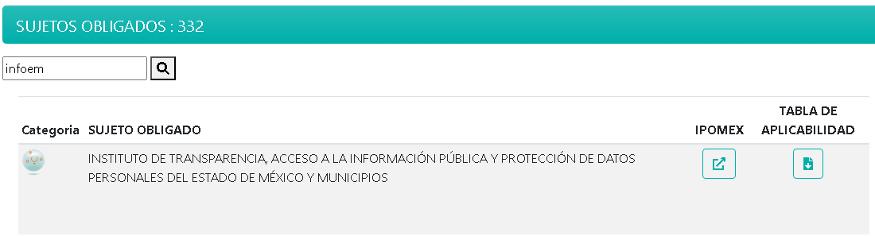



En ese orden de ideas, también es de precisar que, son sujetos obligados distintos y cada uno tiene la obligación de cumplir con las Leyes de Transparencia, lo cual incluye entregar la información que obra en sus archivos, y realizar un adecuado manejo de los sistemas creados para la entrega de información.

Así, se logra verificar que el Ayuntamiento de Zumpango, tal como lo refirió el Ente Recurrido, es la dependencia con atribuciones para conocer de lo requerido; con lo cual, se logra ratificar que el Instituto de Transparencia, Acceso a la Información Pública y Protección de Datos Personales del Estado de México y Municipios es **notoriamente incompetente de manera parcial** para conocer de la información solicitada por el Particular.

En ese orden de ideas, es de recordar que el primer párrafo del artículo 167 de la Ley de Transparencia y Acceso a la Información Pública del Estado de México y Municipios, establece que cuando las unidades de transparencia determinen la notoria incompetencia deben realizar lo siguiente:

* Hacerlo del conocimiento del Particular, dentro de los tres días hábiles, posteriores a la presentación de la solicitud de información, y
* En caso de conocer el Sujeto Obligado competente, orientarlo a presentar la solicitud ante el mismo.

En el presente caso, de la revisión de las constancias del expediente electrónico, localizado en el Sistema de Acceso a la Información Mexiquense (SAIMEX), se advierte que el Ente Recurrido, cumplió con los dos parámetros previamente establecidos, pues dio contestación dentro de los tres días hábiles posteriores a la presentación del requerimiento, además, de que orientó al Solicitante, a presentar la solicitud ante el Ayuntamiento de Zumpango.

Conforme a lo expuesto, se considera que el Sujeto Obligado fue congruente con su respuesta, al señalar que carecía de atribuciones para conocer de lo peticionado de manera parcial, tan es así que siguió el procedimiento establecido en el primer párrafo del artículo 167 de la Ley de Transparencia y Acceso a la Información Pública del Estado de México y Municipios; por lo que, se concluye que el Instituto de Transparencia, Acceso a la Información Pública y Protección de Datos Personales del Estado de México y Municipios, es **notoriamente incompetente de manera parcial** para conocer de la solicitud de información.

Ahora bien, analizada la incompetencia parcial del SUJETO OBLIGADO, se procede a revisar lo atinente a la **solicitud de información 00910/INFOEM/IP/2023,** para lo cual conviene recordar a la literalidad lo solicitado:

|  |
| --- |
| ***Conocer la respuesta de la solicitud 00291/ZUMPANGO/IP/2023 ya que fue borrada del sistema saimex. Así mismo saber porque situación fue borrada y quién dio la orden.*** |

De lo anterior se puede advertir que respecto al **primer requerimiento**, el RECURRENTE, pretende le entreguen la respuesta a la solicitud 00291/ZUMPANGO/IP/2023, con el argumento de que ésta fue borrada del sistema SAIMEX; a este requerimiento ya se pronunció de manera pertinente el Servidor Público Habilitado, declarándose incompetente para entregar la respuesta a dicha solicitud de información; no obstante ello el **SUJETO OBLIGADO** emitió respuesta exponiendo que el requerimiento del solicitante no puede ser colmado con la entrega de algún documento en donde conste la respuesta, sino más bien, se enfoca en una consulta respecto al método que se utiliza para realizar la búsqueda correspondiente a dicha solicitud.

Por ello, se dio a la tarea de instruirlo para que paso a paso encontrara dicha respuesta, sugiriendo volver a ingresar al sistema SAIMEX y dirigirse a la opción “Detalles de Seguimiento” para verificar que la documentación correspondiente al estatus de la respuesta a solicitud o entrega de información con folio 00291/ZUMPANGO/IP/2023 se encuentra en dicho apartado.

Además, se pronunció también **al segundo requerimiento** relativo al porque fue borrada y quien dio la orden; esta solicitud engloba la diversa solicitud de información **00925/INFOEM/IP/2023,** pues en esta se peticionó lo siguiente:

|  |  |
| --- | --- |
| **00925/INFOEM/IP/2023** | ***Cuántas solicitudes han sido borradas por la unidad de transparencia del municipio de Zumpango y que decían.*** |

Por ello su análisis se hará de manera conjunta, pues ante ello, el SUJETO OBLIGADO expuso que después de la búsqueda realizada, se localizó que la respuesta a la solicitud 00291/ZUMPANGO/IP/2023 **sigue dentro de la plataforma**, lo que implica que nunca ha sido borrada y puede ser consultada en SAIMEX como fue referido en líneas anteriores.

**Finalmente, se hace de conocimiento que el sujeto obligado, una vez que sube la información a la plataforma SAIMEX, por las características propias del sistema, este, no tiene posibilidad de destruir o borrarla, asimismo cuenta con un folio consecutivo, por lo que no es posible dejar un folio sin contenido.**

Incluso para mejor entendimiento para ambas solicitudes de información, elaboró dos cuadros, que contienen los datos y contenido del presente Recurso de Revisión, entregando de este modo las respuestas a las solicitudes de información reseñadas, como se advierte a continuación:

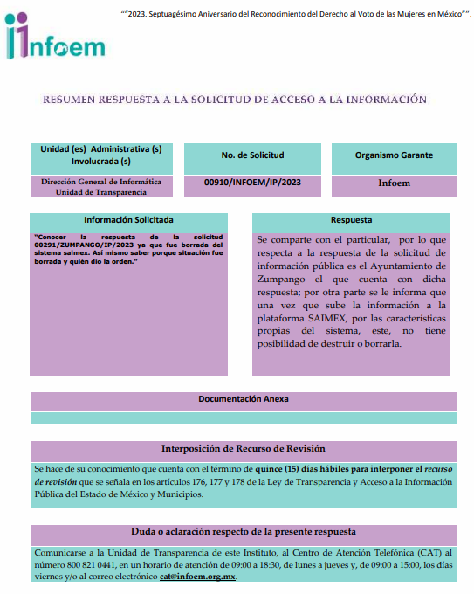

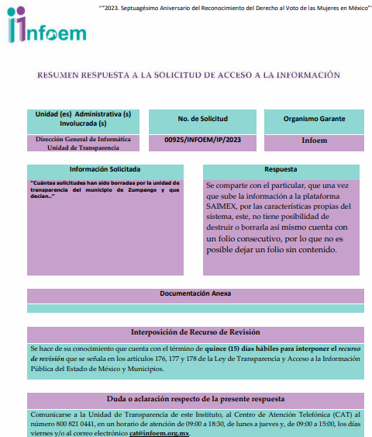

Atento a lo anterior, cabe destacar que quien realiza la entrega de información lo es el área de Dirección General de Informática a través de la Unidad de Trasparencia del SUJETO OBLIGADO, el cual, de acuerdo a sus atribuciones estipuladas en el Reglamento Interno del Sujeto Obligado, se advierten la siguientes:

***Sección Octava***

***De la Dirección General de Informática***

***Artículo 22.*** *Corresponde a la Dirección General de Informática ejercer las atribuciones siguientes:*

***I. Brindar la asesoría y el apoyo técnico e informático que requieran los Sujetos Obligados en el uso de los sistemas informáticos administrados por el Instituto;***

*II. Brindar el apoyo informático y técnico que requieran las y los servidores públicos adscritos a las Unidades Administrativas en sus funciones operativas, mediante el uso estratégico de tecnologías de información;*

*III. Coadyuvar con el personal de las Unidades Administrativas en la definición y realización de los programas en materia de tecnologías de la información y la comunicación;*

*IV. Administrar y proporcionar las tecnologías de información y comunicación;*

*V. Implementar las políticas y normas de los sistemas de seguridad de informática y telecomunicaciones del Instituto;*

*VI. Crear, proponer, y administrar la automatización de los procesos en coordinación con las Unidades Administrativas con apoyo de la Dirección de Archivo y Gestión Documental;*

***VII. Administrar, supervisar y mantener la infraestructura tecnológica del Instituto;***

*VIII. Desarrollar políticas y procedimientos para el uso seguro y eficiente de las tecnologías de información y comunicación, y asesorar a las Unidades Administrativas sobre las mismas;*

*IX. Vigilar la disponibilidad de almacenamiento de la información en las bases de datos de los sistemas y contar con los respaldos y aplicaciones disponibles;*

*X. Administrar las licencias de software, sistemas operativos y antivirus informáticos a las Unidades Administrativas del Instituto de conformidad con la suficiencia presupuestal;*

*XI. Mantener actualizados los sistemas informáticos institucionales con la información previamente enviada por las Unidades Administrativas, y en su caso, la información instruida en los Acuerdos del Pleno;*

***XII. Desarrollar las aplicaciones basadas en tecnologías de la información y la comunicación;***

*XIII. Administrar y proporcionar las tecnologías de la información y la comunicación necesarias para mantener conectados los sistemas informáticos del Instituto con la Plataforma Nacional de Transparencia;*

*XIV. Coadyuvar como enlace con las empresas proveedoras de servicios de Tecnologías de la Información y Comunicación;*

*XV. Elaborar el Dictamen técnico para evaluar las características para diseñar, desarrollar y entregar servicios que cubran la estrategia de la organización de las tecnologías de la información y comunicación conforme a la normatividad en la materia;*

*XVI. Transmitir mediante las tecnologías de la información y comunicación las sesiones del Pleno y las capacitaciones o eventos del Instituto, y*

*XVII. Las demás que señalen este Reglamento, las disposiciones legales y administrativas aplicables y aquéllas instruidas por el Pleno.*

De lo anterior se advierte que es el Servidor Público Habilitado idóneo para la entrega de la respuesta pues es el área encargada de brindar la asesoría y el apoyo técnico e informático que requieran los Sujetos Obligados en el uso de los sistemas informáticos administrados por el Instituto, que el caso particular resulta ser el Sistema de Acceso a la Información Mexiquense (SAIMEX) el cual puede ser consultado en la siguiente liga electrónica:

<https://www.infoem.org.mx/es/contenido/noticias/trav%C3%A9s-del-sistema-saimex-el-infoem-garantiza-derecho-de-acceso-la-informaci%C3%B3n>

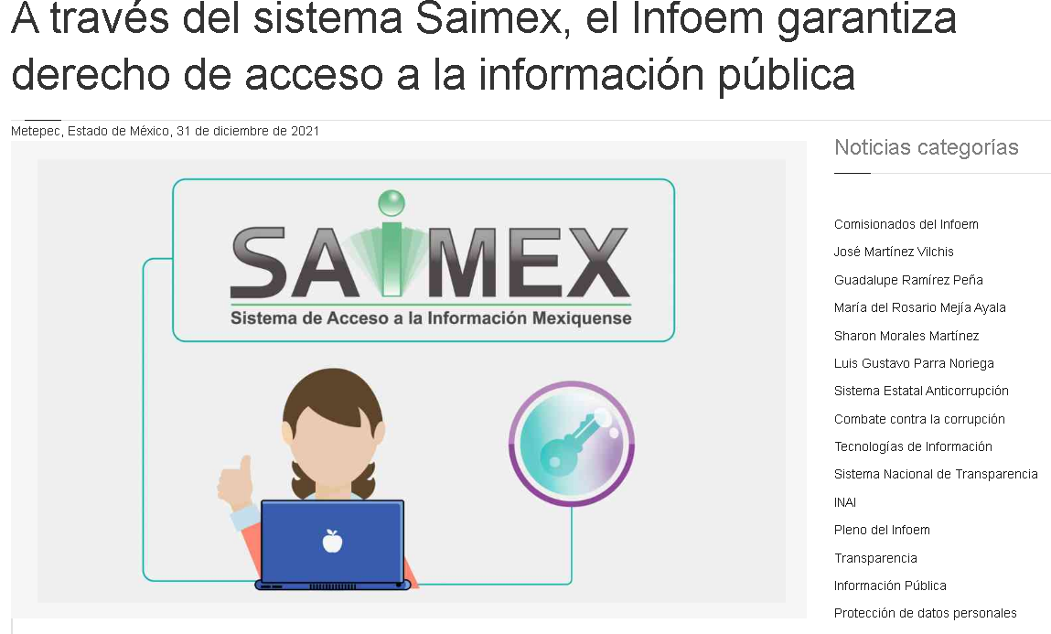

La cual se define como una Plataforma tecnológica que es creada por el Instituto de Transparencia, Acceso a la Información Pública y Protección de Datos Personales del Estado de México y Municipios (Infoem), cuya finalidad es la presentación, registro y seguimiento de las solicitudes de información planteadas a cualquier autoridad, entidad, órgano y organismo de los poderes Ejecutivo, Legislativo y Judicial; órganos autónomos; partidos políticos; fideicomisos y fondos públicos estatales y municipales; así como del gobierno y de la administración pública municipal y sus organismos descentralizados.

Dicha plataforma es administrada y supervisada por el área que se pronunció siendo la Dirección General de Informática del Instituto de Transparencia, Acceso a la Información Pública y Protección de Datos Personales del Estado de México y Municipios, por ello resulta ser la pertinente para brindar la orientación al **RECURRENTE**, así como para pronunciarse si es que fue borrada alguna respuesta de diverso **SUJETO OBLIGADO**, siendo el caso particular el Ayuntamiento de Zumpango o en su defecto si aún se encuentra dicha respuesta en el sistema, pues como lo expresó dicha área, que, **una vez que sube la información a la plataforma SAIMEX, por las características propias del sistema, este, no tiene posibilidad de destruir o borrarla, asimismo cuenta con un folio consecutivo, por lo que no es posible dejar un folio sin contenido.**

Aunado a ello, es necesario señalar, que este Órgano Garante no se encuentra facultado para manifestarse sobre la veracidad de la información proporcionada por parte de los **SUJETOS OBLIGADOS**, conforme a lo establecido en el Criterio 31/10 emitido por el Instituto Nacional de Transparencia, Acceso a la Información Pública y Protección de Datos Personales INAI (anteriormente IFAI) que se procede a citar a continuación:

***“El Instituto Federal de Acceso a la Información y Protección de Datos no cuenta con facultades para pronunciarse respecto de la veracidad de los documentos proporcionados por los sujetos obligados.*** *El Instituto Federal de Acceso a la Información y Protección de Datos es un órgano de la Administración Pública Federal con autonomía operativa, presupuestaria y de decisión, encargado de promover y difundir el ejercicio del derecho de acceso a la información; resolver sobre la negativa de las solicitudes de acceso a la información; y proteger los datos personales en poder de las dependencias y entidades. Sin embargo, no está facultado para pronunciarse sobre la veracidad de la información proporcionada por las autoridades en respuesta a las solicitudes de información que les presentan los particulares, en virtud de que en los artículos 49 y 50 de la Ley Federal de Transparencia y Acceso a la Información Pública Gubernamental no se prevé una causal que permita al Instituto Federal de Acceso a la Información y Protección de Datos conocer, vía recurso revisión, al respecto.*

Es así, que este Organismo Garante carece de facultades para dudar de la veracidad de la información que el Sujeto Obligado puso a disposición de la parte Recurrente.

Así, en mérito de lo expuesto en líneas anteriores se estima que resultan **infundadas** las razones o motivos de inconformidad que arguye **EL RECURRENTE**, por ello con fundamento en el artículo 186, fracción II, de la Ley de Transparencia y Acceso a la Información Pública del Estado de México y Municipios, se **CONFIRMAN** las respuestas entregadas a las solicitudes de información pública **00910/INFOEM/IP/2023** Y **00925/INFOEM/IP/2023**, que han sido materia del presente fallo.

Así, con fundamento en lo previsto en los artículos 5, párrafos trigésimo segundo, trigésimo tercero y trigésimo cuarto, fracciones IV y V de la Constitución Política del Estado Libre y Soberano de México; 2, fracción II, 29, 36, fracciones I y II, 176, 178, 179, 181, 185 fracción I, 186 y 188 de la Ley de Transparencia y Acceso a la Información Pública del Estado de México y Municipios, este Pleno:

# **R E S O L U T I V O S**

**PRIMERO**. Resultan **infundadas** las razones o motivos de inconformidad planteadas por **EL RECURRENTE** y analizadas en el Considerando **SEXTO** de esta resolución.

**SEGUNDO.** Se **CONFIRMAN** las respuestas del **SUJETO OBLIGADO** otorgadas a las solicitudes de Acceso a la Información Pública que dieron origen a los Recursos de Revisión números **06132/INFOEM/IP/RR/2023 y 06133/INFOEM/IP/RR/2023**, en términos del Considerando **SEXTO**.

**TERCERO. Notifíquese** la presente resolución mediante Sistema de Acceso a la Información Mexiquense al Titular de la Unidad de Transparencia del **SUJETO OBLIGADO**, para su conocimiento.

**CUARTO. Notifíquese** al **RECURRENTE** la presente resolución vía Sistema de Acceso a la Información Mexiquense **SAIMEX**.

**QUINTO. Hágase** **del conocimiento** del **RECURRENTE**, que de conformidad con lo establecido en el artículo 196 de la Ley de Transparencia y Acceso a la Información Pública del Estado de México y Municipios, podrá impugnarla vía Juicio de Amparo en los términos de las leyes aplicables.

ASÍ LO RESUELVE, POR UNANIMIDAD DE VOTOS EL PLENO DEL INSTITUTO DE TRANSPARENCIA, ACCESO A LA INFORMACIÓN PÚBLICA Y PROTECCIÓN DE DATOS PERSONALES DEL ESTADO DE MÉXICO Y MUNICIPIOS, CONFORMADO POR LOS COMISIONADOS JOSÉ MARTÍNEZ VILCHIS; MARÍA DEL ROSARIO MEJÍA AYALA; SHARON CRISTINA MORALES MARTÍNEZ; LUIS GUSTAVO PARRA NORIEGA Y GUADALUPE RAMÍREZ PEÑA; EN LA SÉPTIMA SESIÓN ORDINARIA CELEBRADA EL VEINTIOCHO DE FEBRERO DE DOS MIL VEINTICUATRO, ANTE EL SECRETARIO TÉCNICO DEL PLENO, ALEXIS TAPIA RAMÍREZ.

SCMM/AGZ/DEMF/AGE